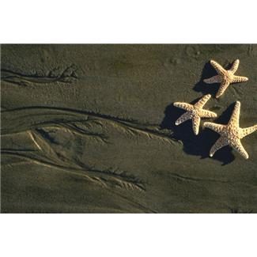

Lieve ouders,

Ik wil op papier nog heel even met jullie praten,
Heel diep in mijn hart doet het me pijn, omdat ik nu
Niet meer bij jullie kan zijn.
Ik wil jullie bedanken voor alles wat jullie voor ons
Deden.
Jullie brachten ons groot, met veel liefde en soms ook
Wel nood.
Jullie hebben ons verlaten, maar toch willen we altijd
Jullie kinderen blijven.
Jullie waren een echte Vader en Moeder,
Die wij nooit, maar dan nooit meer zullen vergeten.

